 Звук и буква К

* 1. Посмотри на картинку. Пошел дождь. Капают капли:  
     *«Кап-кап-кап-кап»*. Повтори песенку дождя.

В начале песенки капель слышится звук **«К».**

* 1. Запомни! **«К»** - это согласный, его нельзя петь. Обозначим его синим кружочком.
  2. Послушай слова, которые начинаются со звука **«К»:**  
     Коля, Катя, капля, кот, курица. Назови еще 3 слова, которые  
     начинаются со звука **«К».**
  3. Добавь звук «К» и повтори все слово. ***(Взрослый произносит первую часть слова,  
     а ребенок добавляет звук «К» и повторяет все слово).*** Скажи, где в нем слышится звук «К».
* ма...к
* ла...к
* со...к
* ра...к
* лу...к
* жу...к
* су...к
  1. Объясни слова и покажи соответствующую картинку.  
     *Например:* «Мак - это цветок. И т.д.»

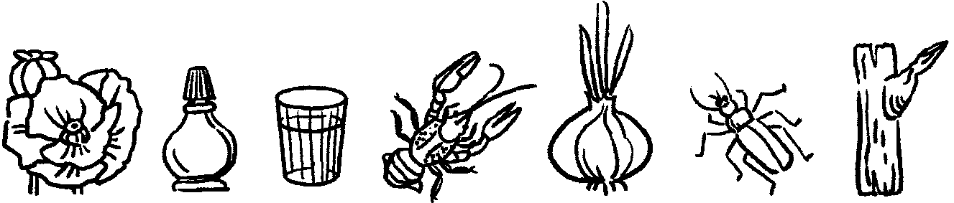

**6.** Скажи, где слышится звук **«К»** в слове «и**к**ра» (о**к**на, му**к**а, у**к**роп, пал**к**а, мас**к**а).  
Найди и покажи соответствующую картинку.

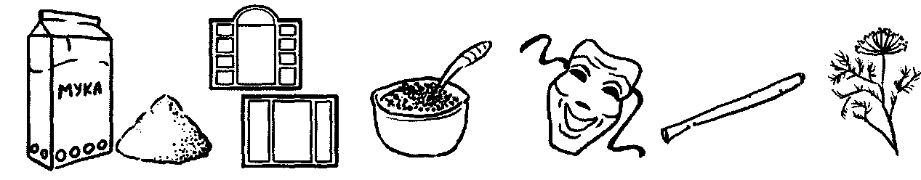

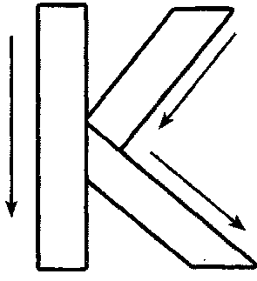

**7.** Рассмотри букву **К.** Скажи, на что она похожа. Раскрась ее синим карандашом.

**8.** Найди букву **К** среди капелек дождя, обведи ее синим карандашом.

1. Напиши и прочитай. Гласные буквы пиши красной ручкой, согласные - синей, соблю­дай расстояние в мизинец. Прочитай, что ты написал(а).

